**Moção Nº 138/2022**

A Câmara de Vereadores de Itapevi, por meio do Vereador que subscreve este documento, aprovam Moção de Aplauso em reconhecimento ao Sr. Helton Lima pela Encenação da Paixão de Cristo: Os Mistérios da Fé.

**JUSTIFICATIVA**

Como já é uma tradição da cidade, o Espetáculo da Paixão de Cristo em Itapevi, trouxe a tona o significado que esta data representa aos católicos e a todos que admiram o teatro.

Depois de 2 anos sem o espetáculo por conta da pandemia mundial, tivemos um retorno grandioso. A peça foi encenada com muito requinte de detalhes, todos muito empenhados, centrados e organizados. Helton soube conduzir a equipe com muito profissionalismo e competência.

Parabéns por proporcionar um retorno muito bonito, todos que puderam assistir à peça com certeza ficaram com a mensagem bíblica gravada em seus corações.

Sala da Sessões, Bemvindo Moreira Nery, 18 de abril de 2022

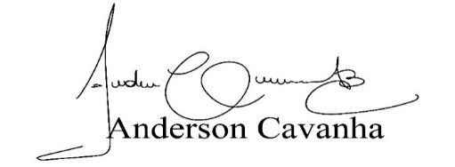

**Bruxão Cavanha – PL**

**VEREADOR**